Ассоциация
«Общероссийская негосударственная некоммерческая организация – общероссийское отраслевое объединение работодателей
«Национальное объединение саморегулируемых организаций, основанных на членстве лиц, осуществляющих строительство»
Координатор по ЮФО
ул. Чапаева, д. 94, Краснодар, 350000
Телефон/факс: (861) 2 73 11 62
E-mail: coordinator.yufo@nostroy.ru
http://www.nostroy.ru
ОКПО 94161063, ОГРН 1097799041482
ИНН/КПП 7710478130/770301001
Руководителям
саморегулируемых организаций,
членов Ассоциации «Национальное объединение строителей»
по Южному федеральному округу

20 апреля 2017 | № | 42

О проведении Национального конкурса
профессионального мастерства
«Строймастер»
Уважаемые коллеги!

В соответствии с решением Оргкомитета Национального конкурса Профессионального мастерства «Строймастер-2017», в этом году проводится конкурс по трем номинациям:
- Лучший штукатур,
- Лучший каменщик,
- Лучший сварщик.
Первый этап конкурса – региональный и проводится на уровне субъекта Российской Федерации в срок до 01 июля 2017 года.
Второй этап конкурса – проводится на уровне федерального округа в срок до 15 июля 2017 года.
Третий этап конкурса – всероссийский, национальный и проводится в городе Москве в преддверии празднования Дня строителя.
Мною, как Координатором Ассоциации «Национальное объединение строителей» по Южному федеральному округу принято решение о проведении второго этапа конкурса в г.Краснодаре 6 июля 2017 года на базе АНО ДПО МУЦ «Краснодарский».
В соответствии с положением о конкурсе вам необходимо самостоятельно провести первый этап конкурса.
Прошу в срок до 30 мая 2017 года определиться с количеством конкурсантов по каждой номинации, которые будут участвовать от вашей саморегулируемой организации во втором этапе. Количество конкурсантов от каждой саморегулируемой организации – не более 1 человека по каждой номинации.
Для участников, занявших призовые места по каждой номинации во втором этапе конкурса предусмотрены денежные премии:
1 место – 25 000 рублей
2 место - 20 000 рублей
3 место - 15 000 рублей
Информацию о количестве участников и необходимости проживания в гостинице, датах заезда прошу предоставить в срок до 30 мая на эл.почту ragimova23@yandex.ru
Оперативность подачи информации связана с тем, что необходимо провести подготовительные организационные мероприятия.
Питание участников и их проживание в гостинице будет финансироваться из сметы, отведенной на ведение координационной работы в Южном федеральном округе.
Приложение:
- положение о Национальном конкурсе профессионального мастерства «Строймастер»,
- конкурсные задания на второй этап конкурса по каждой номинации.

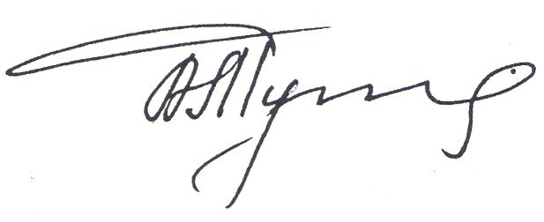
Б.З.Тутаришев

Исп. Рагимова Л.А.
8 918 27 444 27
ragimova23@yandex.ru

